Тема урока: Рождество Христово
Тип урока: комбинированный урок-праздник с элементами игры и беседы
Цель урока: закрепить знания и понять значение радостного события Рождества Христова для всего человечества.
Задачи урока:
Обучающая:
- актуализировать знания о рождественской истории и празднике Крещение Господне;
- обеспечить в ходе урока формирование знаний о символике иконы Рождество Христово и о месте Рождения Христа в настоящее время;
- закрепить знания по теме «Рождество Христово»;
- объяснить, почему люди с радостью ожидают праздник Рождества Христова;
- показать значение события Рождения Спасителя для всего человечества.
Развивающая:
- развивать интерес к изучению православных праздников;
- создать условия для развития коммуникативных навыков через разнообразные виды речевой деятельности (монологическая, диалогическая речь)
- создать условия для развития памяти, внимания, воображения;
- содействовать развитию умений осуществлять рефлексивную деятельность.
Воспитательные:
- содействовать развитию культуры речи;
- содействовать воспитанию культуры общения, потребности в самовоспитании;
- способствовать развитию культуры взаимоотношений при работе в парах, группах, коллективе.
Методы:
• репродуктивно-словесный;
• диалогический;
• проблемный
Оборудование: компьютер, презентация, проектор, экран.

Ход урока
  - Организационный момент

- СТИХОТВОРЕНИЕ. Читает Ученик 1

Святой звезды зажглись осколки.
На каждой новогодней елке.
И в каждой радостной улыбке
Узнаем праздник без ошибки.
Сегодня маленький Христос
Спасенья Чудо нам принес.
Сверкает снега серебро.
И хочется дарить добро.
И хочется летать, как птица.
Любви Всевышнего открыться.
К приходу Чуда все готово -
Сегодня — Рождество Христово!

ВСТУПИТЕЛЬНОЕ СЛОВО УЧИТЕЛЯ.

Здравствуйте дорогие ребята и уважаемые родители!
Сегодня у нас необычный урок-праздник.
Урок, потому что вы обязательно услышите много нового, необычный, потому что на уроке будут родители и сегодня вы поделены на 3 команды «Волхвы», «Вифлеемские звездочки» и «Пастушки». Наша сегодняшняя встреча посвящена важному событию, празднику. Вы догадались какому?
Да, правильно. Скоро наступит всеми любимый прекрасный праздник Рождества Христова и сегодня мы еще раз поговорим о нем и подведем итоги наших знаний об этом празднике. Этот чудесный день рождения отмечают все христиане земли. Ведь это событие стало важнейшим для всего человечества. Наше современное летосчисление ведётся от Рождества Христова. А наши зимние каникулы, которые мы так любим, называются Рождественскими.
В праздник Рождества никому не разрешается быть печальным, какое бы горе, какие бы утраты мы ни пережили, потому что для каждого человека сегодня — Христос дарит радость жизни вечной.
- Актуализация знаний

Подробнее всех об обстоятельствах Рождества Христова и о времени, когда оно произошло, говорит св. Евангелист Лука. События Рождества Христова он приурочивает к переписи всех жителей Римской империи, которая была произведена по повелению императора Августа (Октавиана). Август повелел сделать всенародную перепись во всей своей империи, к которой относилась и Палестина. У евреев был обычай вести народные переписи по коленам, племенам и родам, для чего каждому надлежало отправиться с целью переписи в тот город, где жил некогда глава его рода.
Ребята, я предлагаю вам совершить путешествие в те далекие времена и ту необыкновенную ночь.

ВИДЕО РОЖДЕСТВЕНСКАЯ ИСТОРИЯ

Рождение Спасителя ждали много-много лет. И вот наконец, случилось это радостное событие! В ту чудесную ночь родился Иисус Христос. Сам Бог через Архангела Гавриила указал Марии назвать Сына Иисус, что и означает Спаситель. А Христос — значит «помазанник». Оба имени говорят о Божественной Воле Спасения всех людей.
Мы вспомнили рождественскую историю. А давайте вспомним, какие страшные события произошли в Вифлееме после Рождения Христа. (царь Ирод, побоявшись родившегося Царя Иудейского (так назвали Иисуса волхвы, когда пришли к Ироду), приказал убить всех мальчиков до 2 лет в Вифлееме. Ангел предупредил Иосифа и он с Марией и Младенцем бежали в Египет.

А теперь, я предлагаю вам разгадать кроссворд. Родители помогают. Поднимаем руки. За правильные ответы команды получают звездочки.

КРОССВОРД НА ЭКРАНЕ

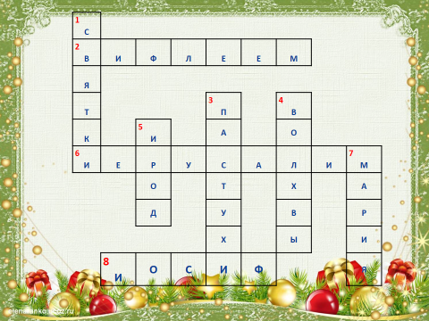

1. Двенадцать дней после Рождества, в течение которых отмечается праздник.
2. Город, в котором родился Иисус Христос.
3. Первые гости, навестившие божественного младенца.
4. Древние мудрецы с востока, пришедшие с дарами к Иисусу.
5. Царь Иудеи, который приказал убить всех младенцев в возрасте до двух лет, желая уничтожить таким образом младенца Иисуса.
6. Город, на который указала древним мудрецам чудесная звезда.
7. Мать Иисуса.
8. Обручник Девы Марии.

Молодцы! Итоги –подсчитываем звездочки. Результаты –на доску.

- Объяснение нового материала

В канун светлого праздника Рождества Христова возле православных храмов появляются красивые сооружения изо льда и снега. Это Рождественские вертепы. В них заходят дети и взрослые, чтобы поклониться Богомладенцу. А в древности вертепом называли пещеру, потаенное место, иногда там прятали скот. Именно в таком месте родился наш Спаситель.
Не в славе и великолепии, не в роскошных дворцах, а в нищете, в убогом вертепе является в мир Иисус Христос. Этим показывается смирение, кротость.
А вы знаете, что в старину называли вертепом кукольное сценическое представление, которое рассказывало о рождении Христа.
Оно разыгрывалось в специальных высоких ящиках, размером с человека. А хотите посмотреть, как сейчас выглядит та пещера, в которой родился Иисус Христос?
Место рождения Христа отмечено серебряной звездой, которая вделана в пол и когда-то была позолочена и украшена драгоценными камнями. Звезда имеет 14 лучей и символизирует Вифлеемскую звезду внутри по кругу надпись на латыни: «Hic de virgine Maria Iesus Christus Natus est» («Здесь родился Иисус Христос от Девы Марии»). Над этой звездой, в полукруглой нише, висят 16 лампад, из которых 6 принадлежат православным, 6 армянам и 4 католикам. За этими лампадами, полукругом на стене ниши, размещены небольшие православные иконы. Еще две небольшие стеклянные лампады просто стоят на полу, сразу за звездой, у стены.
Непосредственно над местом Рождества находится православный мраморный престол. На этом престоле имеют право совершать литургию только православные и армяне.

ВИДЕО О МЕСТЕ РОЖДЕНИЯ ХРИСТА

Когда переносишься мыслью к священным событиям сей благословенной ночи Христова Рождества, когда смотришь на дорогой нашему сердцу вертеп, невольно возникает вопрос: а есть ли мне место в этом вертепе?
ОТВЕТЫ ДЕТЕЙ И ВЗРОСЛЫХ

Конечно, для каждого из нас есть место у колыбели Спасителя, ведь затем Он и пришел на землю, чтобы согреть наше сердце Своим миром благодатным, чтобы дать нам возможность быть к Нему ближе.
А теперь – викторина! Вопросы на экране. Будьте внимательны. Я задаю вопрос, вы отвечаете, предварительно подняв руку. За правильные ответ – звездочки.

ВИКТОРИНА
- Как называется книга, в которой говорится о Спасителе и Спасении (Евангелие)
- Куда положила Богородица Младенца Христа после того, как спеленала Его? (в ясли)
- Как называется звезда, которая зажглась на небе в момент рождения Спасителя? (Вифлеемская)
- Кто первым пришел поклониться Младенцу Христу? ( 9пастухи)
- Что сделал Ирод, догадавшись, что волхвы не вернуться и не расскажут ему, где найти Младенца Христа? (приказал убить всех младенцев-мальчиков до двух лет в Вифлееме)
- В какую страну пришлось бежать Марии и Иосифу с Богомаладенцем, чтобы спастись от Ирода? (в Египет)
- В каком городе жил Иисус после возвращения из Египта? (в Назарете)
- Назовите икону (Рождество Пресвятой Богородицы)
- Назовите икону (Рождество Христово)
Молодцы!!!
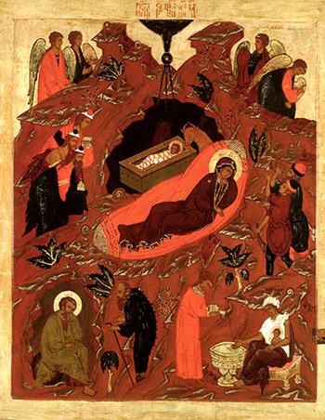
О событиях, произошедших больше двух тысяч лет назад, мы узнаём из Евангелия, из Богослужения, а также из икон Рождества Христова. Давайте подробнее рассмотрим одну из них!

1. В центре иконы – Богородица. На Нее мы обращаем внимание в первую очередь, потому что Ее фигура – самая большая на этой иконе. Это не случайно, – ведь именно благодаря Пречистой Деве произошло величайшее таинство – пришествие Бога в мир.
2. А теперь обратите внимание на то, что лик Богородицы обращен не ко Христу, а к нам. На первый взгляд странно – ведь обычно мать после рождения ребенка глаз от него не может оторвать – он видится ей самым лучшим на свете! Но ведь перед нами икона со смыслом, а не картина. Поворот лика Божией Матери к нам говорит о том, что Она становится нашей заступницей, и что мы можем обращаться к Ней со своими молитвами.
3. Рядом с Богородицей мы видим маленького Христа. Он лежит не в кроватке, а в яслях. Ясли – это кормушка для животных. Христос родился не в царских палатах, не в богатом доме, а в пещере, где находили в непогоду приют овцы и волы.
4. Фигурка младенца Христа – самая маленькая на иконе. Он туго завернут в пеленки, неподвижен и кажется беспомощным. В таком изображении Христа иконописец хочет передать нам очень важную мысль: Сын Божий приходит в мир не в Своем величии и блеске, не для того, что Ему поклонялись и служили люди, а для того, чтобы Самому послужить им, спасти их от вечной смерти. Приходит тихо и скромно, почти незаметно. Вот почему фигурка Христа так мала.
5. Но именно на нее указывает Вифлеемская звезда, которая привела ко Христу волхвов. Видите, вверху, над головой Христа, изображен полукруг. Это условное обозначение неба. В небе сияет Вифлеемская звезда. Лучи ее спускаются прямо к голове Младенца, они указывают на Него. Они словно говорят: Он один может спасти людей от гибели!
6. Вверху, – слева и справа изображены Ангелы. Они выполняют двойное служение: славословят и благовествуют. Вот почему одни из них обращены кверху и славят Бога, другие наклонены вниз, к пастухам, которым возвещают Радостную Весть о рождении Спасителя.
7. Первыми из людей узнают об этом пастухи. Количество фигур пастухов на иконе может быть разное. На нашей иконе изображены два пастуха. Голова их чуть приподнята – они слушают Ангела, который сообщает ему чудесную новость.
8. А вот слева – волхвы, которые идут за Вифлеемской звездой. Их трое, на них дорожные плащи и шапки. Они проделали длинный, трудный путь, чтобы найти Христа, поклониться Ему и принести свои дары: золото, ладан и смирну.
9. Волхвы изображены отдельно от пастухов, потому что они представляют языческие народы. А пастухи – иудейский. А еще они символизируют два рода людей: пастухи- э то самые простые люди; а волхвы - самые образованные в те времена. И вот эти народы, жившие до сих пор каждый по своим законам и традициям, теперь все приходят ко Христу. Волхвов обычно изображают разных возрастов, чем в особенности подчёркивается, что откровение даётся людям независимо от возраста и жизненного опыта.
10. В нижней части иконы представлено омовение Младенца Христа, которое совершают две женщины. Эта сцена на иконе тоже символ. Она показывает, что Сын Божий пришел в мир как истинный человек и готов испытать все, что свойственно любому человеку, конечно же, кроме греха.
11. Ещё одна деталь иконы — это Иосиф. Он не входит в центральную группу с Младенцем и Его Матерью – он не является отцом и подчёркнуто отдалён от Неё. Перед ним, под видом сгорбленного старика-пастуха, стоит искушающий его диавол.
12. Предание повествует о том, как диавол, искушая Иосифа, говорил ему: «как из этой сухой палки не м.б. листвы, так у Девы не м.б. потомства». И тотчас палка процвела. То есть Иосиф сомневается и не может разумом понять, что Мария родила Богомладенца. В лице Иосифа икона показывает человеческое неверие. Так Церковь призывает нас терпимо относится к человеческому сомнению.

Вот, друзья, читая икону Рождества Христова мы совершили маленькое путешествие в те далекие времена.

А теперь задание – Рождественский сугроб.
Задание: нужно найти одинаковые снежинки и составить слово. Слова начинаются с большой буквы. (выходят в доске и показывают слово)
Каждой команде по 1 слову.

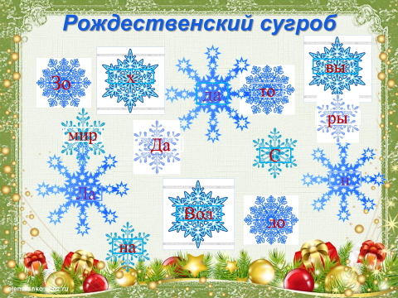

Какие слова получились? (золото, ладан, смирна, дары, волхвы). Что это за слова? Составьте предложение из них. (Волхвы принесли Младенцу дыры: золото, ладан и смирну).
Получают звездочки.
Что представляют из себя дары волхвов? Давайте посмотрим.

ВИДЕО О ДАРАХ

Теперь хочется поговорить о традициях празднования Рождества.
И так же, как давно волхвы, христиане стараются принести свой дар Христу. Это дар духовный. Празднику Рождества Христова предшествует Рождественский пост. А что такое пост? Пост – это воздержание от развлечений и животной пищи ради усиленной молитвы к Богу. Молитва учит постоянно думать о Боге и не поступать дурно. Во время поста одни отучаются от какой-то дурной привычки, другие стараются делать больше добрых дел, чем обычно. Это и есть духовный дар Рожденному Младенцу. И сейчас пост продолжается. «Пост – пости, а праздник – празднуй!» - так говорили на Руси.
Без постоянного обращения к Богу, христианину было бы очень трудно жить. Но нам иногда кажется непонятным, что значит пост и почему надо поститься.
Почему мы это делаем? Зачем постимся? Что казалось бы плохого в сладостях или каких-то развлекательных мультиках? Поститься - значит учиться подчинять свое тело своей душе, то есть учится делать не то, что хочется, а то, что полезно и нужно. Мы все бываем иногда плохими, недобрыми, но мы стараемся быть хорошими, стараемся быть такими, какими нас учит быть Господь Иисус Христос. А это не так легко, это не дается само собой и требует от нас многих усилий. Как спортсмены должны тренироваться, чтобы достичь успеха, так и христиане должны укреплять свою волю и силы в борьбе со всем, что в них не от Бога.
А теперь Задание. Составить кроссворд, где главное слово –ПОСТ.
Получают задание на карточках. 2 минуты. Получают звездочки.
Накануне Рождества дома к празднику наряжается елка. Венчает ее восьмиконечная звезда – в честь Вифлеемской звезды. Ребята, а вы знаете откуда появилась традиция наряжать именно елочки к Рождеству? Это очень интересная история. Об этом нам расскажут Ученик 2 и ученик 3

С людьми вся природа в ту ночь ликовала: шумя, на деревьях листы,
таинственным шепотом славили Бога и пахли сильнее цветы.
Три дерева – пальма, маслина и ёлка у входа в пещеру росли
И в первые дни в горделивом восторге Младенцу поклон принесли.
Прекрасная пальма его осенила зелёной короной своей.
А с нежных ветвей серебристой маслины закапал душистый елей.
Лишь скромная ёлка печально стояла, она не имела даров.
И взоры людей не пленял красотою её неизменный покров.
Увидел то Ангел Господень и ёлке с любовью сказал:
“Скромна ты, в печали не ропщешь, подарок Бог тебе дал”
Сказал так и звёздочки с неба скатились одна за другой.
И вся засияла, и пальму с маслиной затмила своей красотой.
И до сих пор рождественская ёлка Вифлеемской увенчана звездой!

Спасибо девочки! Теперь мы знаем историю рождественской елки!. А вы знаете, что раньше праздничные деревья оформляли живыми цветами и фруктами. Затем вешали сладости, орехи и другую еду. И уже после всего устанавливали рождественские свечи. Однако такое большое количество украшений деревце выдержать не могло, и немецкие стеклодувы стали производить стеклянные елочные игрушки, чтобы заменить фрукты и другие тяжелые украшения. А восковые рождественские свечи, во избежание опасности возгорания, стали заменять электрическими гирляндами. А елка напоминает нам об утраченном рае, о древе жизни и его прекрасных плодах.
Рождество в России празднуют радостно и весело. Накануне праздника украшают дома и улицы. Магазины и рынки бурлят: все покупают подарки и угощения к празднику. У всех праздничное настроение.
В Сочельник и рождественскую ночь люди зажигают и ставят на окна свечи “согреть новорожденного Иисуса Христа”. А КАКИЕ ТРАДИЦИИ ПРАЗДНОВАНИЯ РОЖДЕСТВА В ВАШЕЙ СЕМЬЕ? (ОТВЕТЫ ДЕТЕЙ И ВЗРОСЛЫХ). Получают звездочки.
Спасибо большое, что поделились с нами своими рассказами о встрече Рождества. Очень интересно.

Ребята, смотрите нам ледяное послание! Надо отгадать. Каждая геометрическая фигура обозначает букву. Давайте соберем слово.
Кто первый соберет – звездочка.
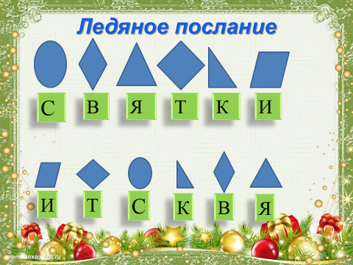
С 8 января начинаются Святки, длящиеся по 17 января до Крещения. Раньше в эти дни никто не работал, все праздновали. На Святках славили Христа, или устраивали колядование: молодежь ходила от одного дома к другому с большой самодельной восьмиконечной звездой, песнями-колядками прославляла Рождество, желала хозяевам дома добра и здоровья, а хозяева давали за это сладости. Но существовал один секрет — приходили они только в те дома, на окне которых выставлялась свеча...
Коляда – слово загадочное. На севере называют колядою Рождественский сочельник, в Новгородской области – подарки, полученные при хождении, в южных областях России так называют все Святки. На белорусском колядовать значит славить Христа. Как же звучат колядки?

Прослушивание колядки (аудио)

- Подведение итогов.

Подводя итоги урока, хотелось бы закончить его словами епископа Илариона. Давайте послушаем, о чем же мы должны задумываться в эти праздничные дни.

ВИДЕО (Епископ Иларион Волокамский о Рождестве Христовом)
СТИХОТВОРЕНИЕ. Читает Ученик 4
Я сорвал с календаря
Лист шестого января.
А под ним два слова:
«Рождество Христово»!
Что же делать? Как же быть?
Начались сомненья:
Что мне Богу подарить
В день Его рожденья?

Книгу? Карандаш? Конфету?
Может быть, коробку эту?..
Мишку? Саблю? Или пушку –
Мою лучшую игрушку?

Отложил я карандаш:
Разве Богу что-то дашь?
Ну, чего у Бога нету?
И зачем Ему – конфету?!

Полистал альбом для марок –
Это тоже не подарок!
Бросил в ящик саблю, пушку –
Мою лучшую игрушку...

Целый день прошел в возне.
И уже почти во сне
Я шепнул до самых слез.
- С днем рождения, Христос.
2016 лет назад на землю пришел Иисус Христос. Он прожил недолгую жизнь, но показал людям самое главное – великую любовь Бога к человечеству. Сердца, ожесточенные трудной жизнью, нестерпимым горем, отчаянием и безысходностью по сей день оттаивают и возрождаются к новой жизни, полной смысла, радости и мира, благодаря этой любви. И в праздник Рождения Христа давайте не будем забывать о Нем, о Виновнике Торжества, и пойдем в храм и подарим Христу нашу молитву.

